Latihan p5js

Grafika Komputer



PENULIS : MOCHAMAD BRILIAN BANI ADAM

KELAS : TI-A

NIM : 22104410048

PRODI : TEKNIK INFORMATIKA

**Latihan 1**

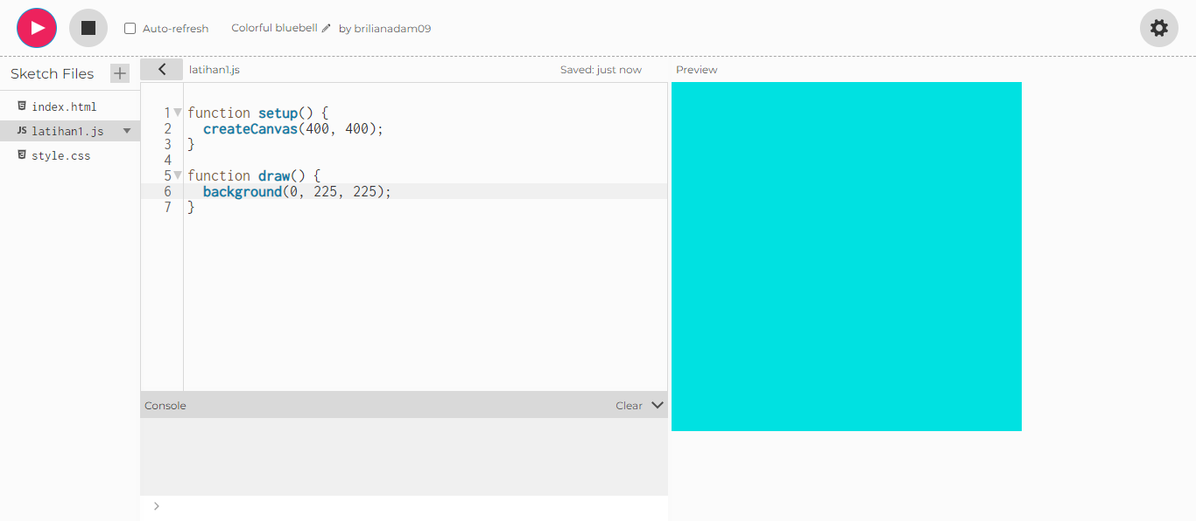

1. Function setup()

* createCanvas(400, 400) digunakan untuk membuat kanvas dengan ukuran 400x400 piksel.

2. Function draw()

* background(0, 225, 225) digunakan untuk menggambar latar belakang dengan warna RGB. Angka 0 untuk warna merah, sedangkan 225 pada dua angka berikutnya untuk warna hijau dan biru sehingga menghasilkan warna cyan.

**Latihan 2**

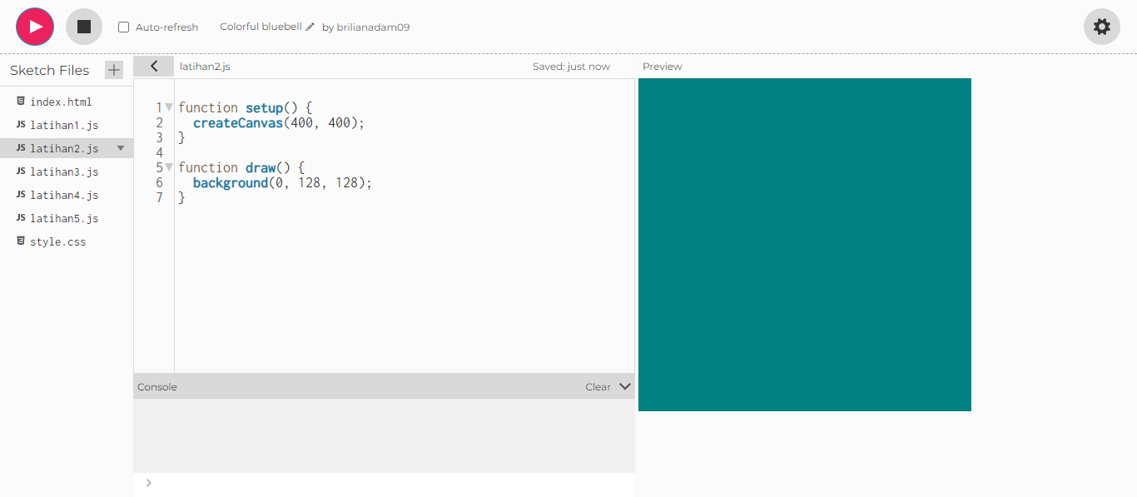

1. Function setup()

createCanvas(400, 400) digunakan untuk membuat kanvas dengan ukuran 400x400 piksel.

2. Function draw()

background(0, 128, 128) digunakan untuk menggambar latar belakang dengan warna RGB. Angka 0 untuk warna merah, sedangkan 128 pada dua angka berikutnya untuk warna hijau dan biru.

**Latihan 3**

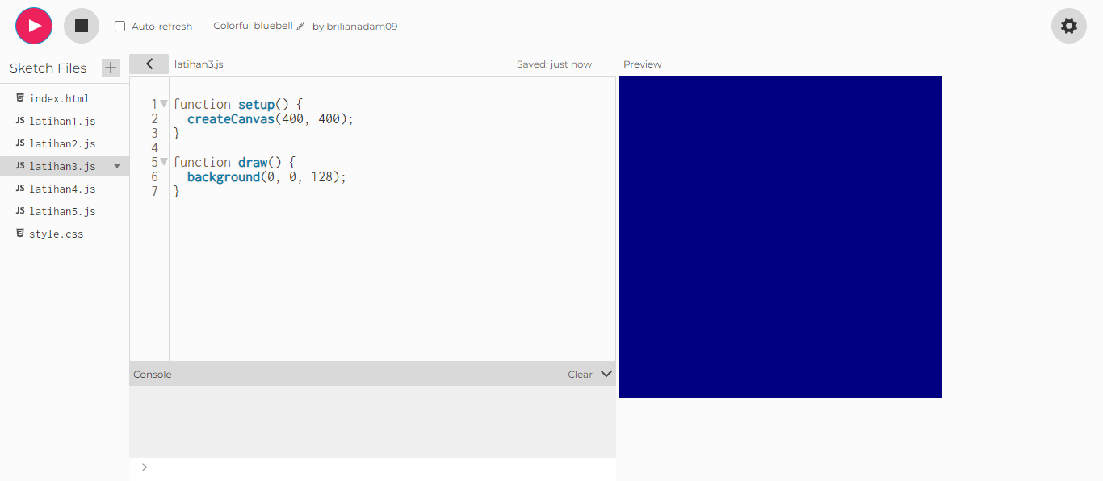

1. Function setup()

* createCanvas(400, 400) digunakan untuk membuat kanvas dengan ukuran 400x400 piksel.

2. Function draw()

* background(0, 0, 128) digunakan untuk menggambar latar belakang dengan warna RGB. Angka 0 untuk warna merah dan hijau, sedangkan 128 pada warna biru.

**Latihan 4**

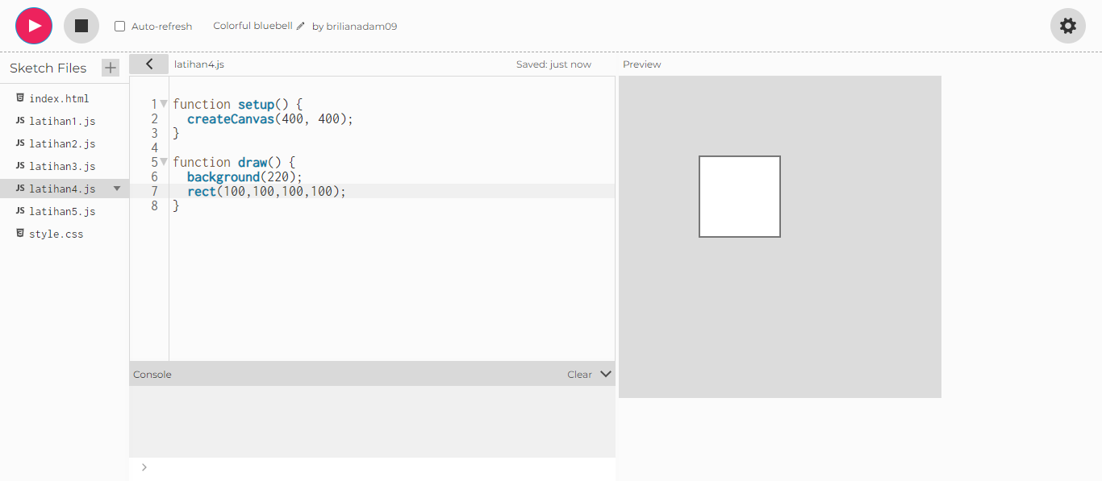

1. Function setup()

* createCanvas(400, 400) digunakan untuk membuat kanvas dengan ukuran 400x400 piksel.

2. Function draw()

* background(220) mengisi latar belakang dengan warna abu-abu muda.
* rect(100, 100, 100, 100) menggambar sebuah persegi di posisi (100, 100) pada kanvas. Dua parameter pertama adalah koordinat x dan y dari sudut kiri atas persegi, dan dua angka terakhir (100, 100) menentukan lebar dan tinggi persegi.

**Latihan 5**

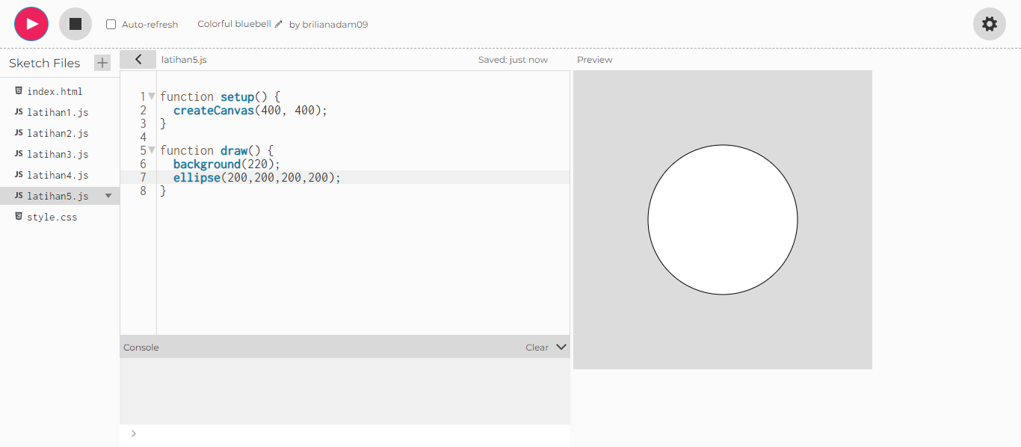

1. Function setup()

* createCanvas(400, 400) digunakan untuk membuat kanvas dengan ukuran 400x400 piksel.

2. Function draw()

* background(220); akan mengisi latar belakang dengan warna abu-abu muda.
* ellipse(200, 200, 200, 200); menggambar sebuah lingkaran di posisi (200, 200) di kanvas. Dua angka pertama adalah koordinat pusat lingkaran, dan dua angka berikutnya menentukan lebar dan tinggi lingkaran.